南阳市工程建设项目审批管理系统
用
户
操
作
手
册

（企业版）

深圳太极云软技术有限公司

目录
一、 平台地址 3
二、 平台登录 3
三、 项目赋码 5
四、 项目申报 6
五、 项目进度信息查询 13
六、 补充申报 15
七、 其他功能介绍 16
1、 办事指南 16
2、 政策公告 17
3、 咨询投诉 18
4、 中介超市 18

- 平台地址
南阳市工程建设项目审批管理系统网上办事大厅（以下简称网办大厅）访问地址:http://111.6.77.94:8081
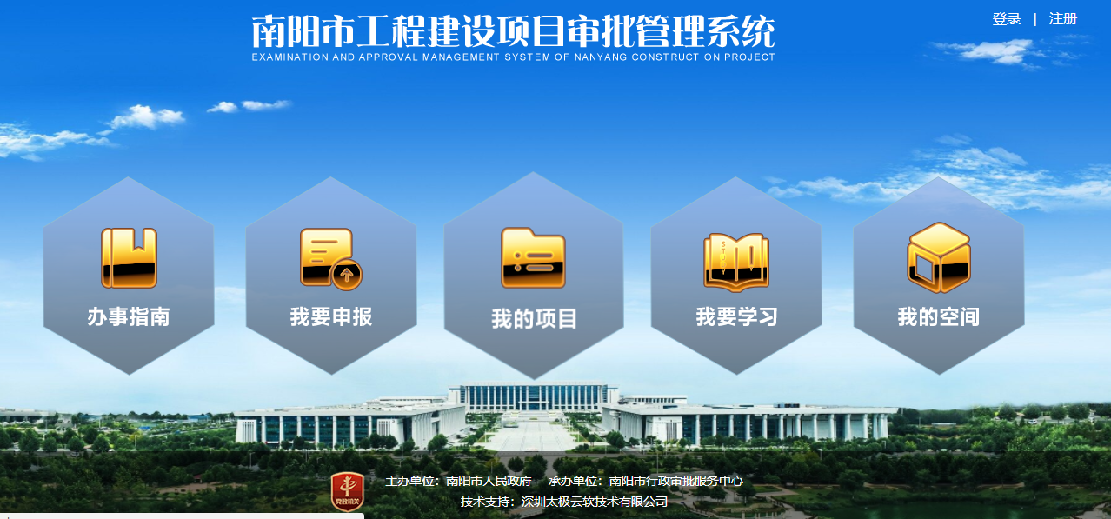
也可通过南阳市政务服务网进入：
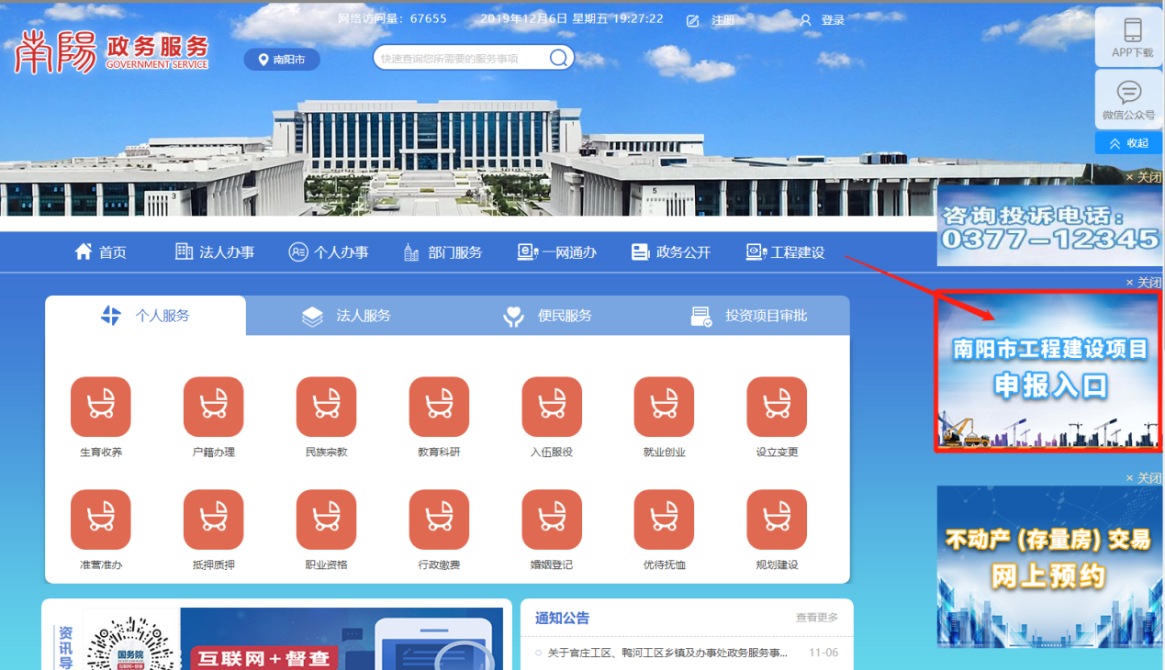
- 平台登录
如果已经获得河南省政务服务网统一用户，可直接登录
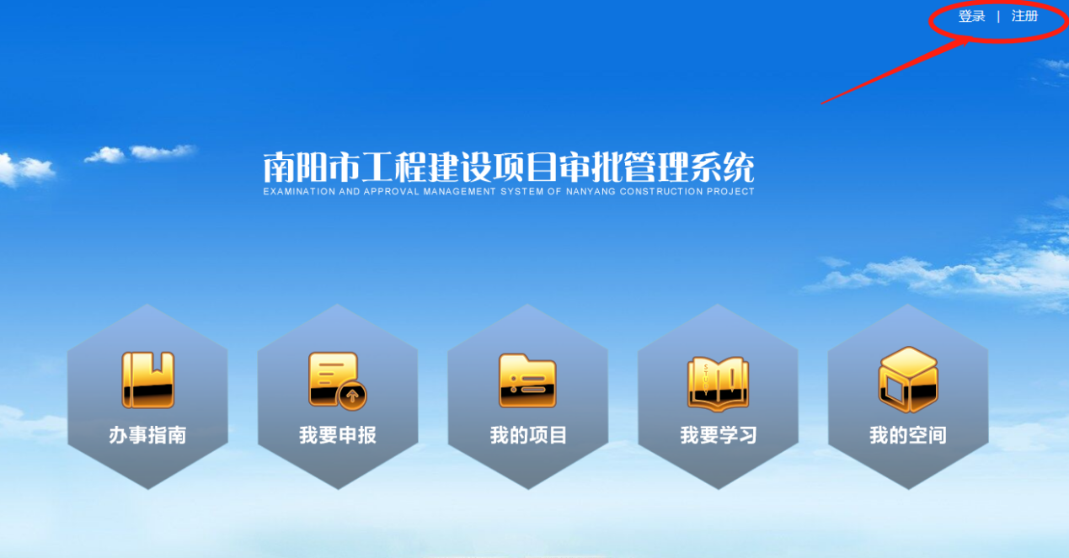
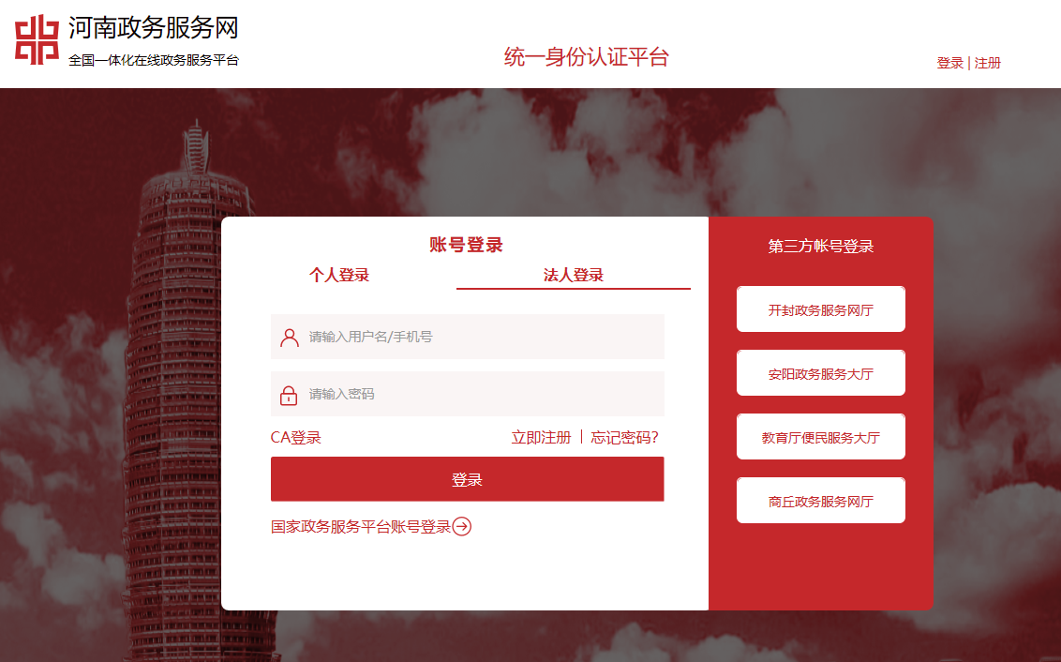
如果尚未申请账号，可点击注册按钮进行注册：填写相关注册信息进行注册，注册完成进行登录。
注：实名认证才能申报业务，关于账号的任何问题都可以咨询0371-96500
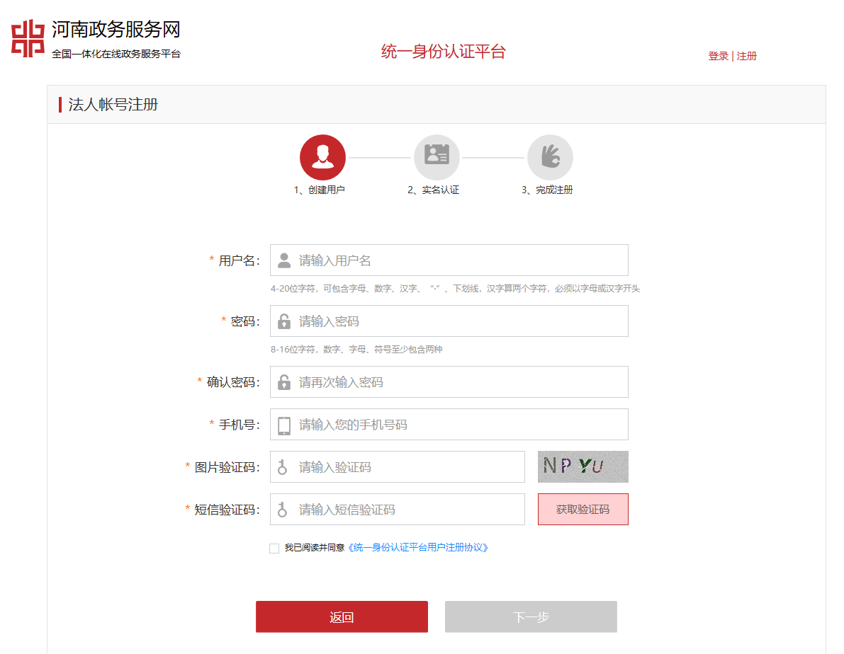
- 项目赋码
如果项目已获取编码可忽略本步骤，直接进入下一步骤。
使用已注册账号登录河南省投资项目在线审批监管平台网上申报系统，按要求进行项目信息登记。
（系统地址：http://tzls.hazw.gov.cn）
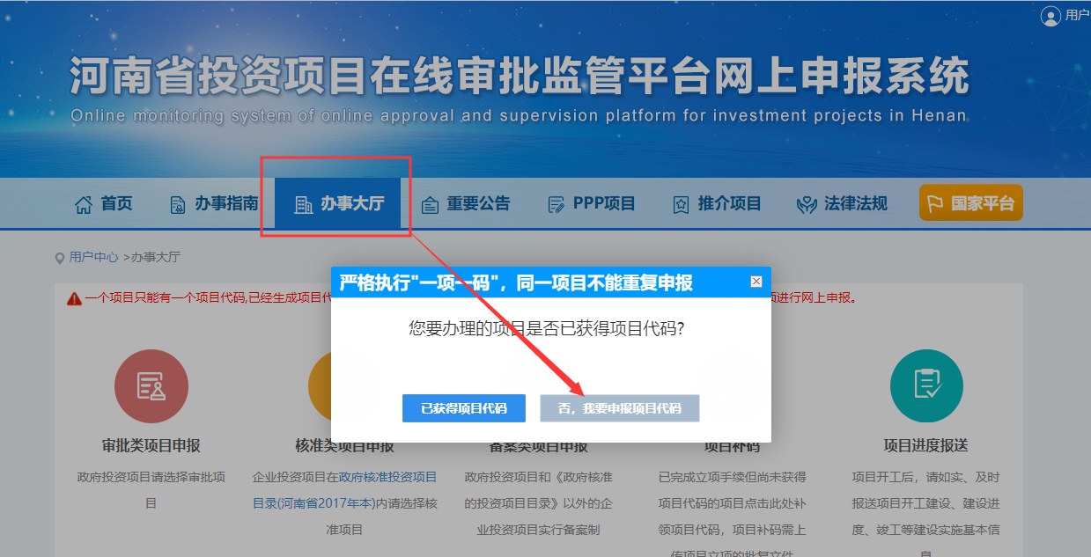
- 项目申报
获取项目编码后返回网办大厅进行项目申报
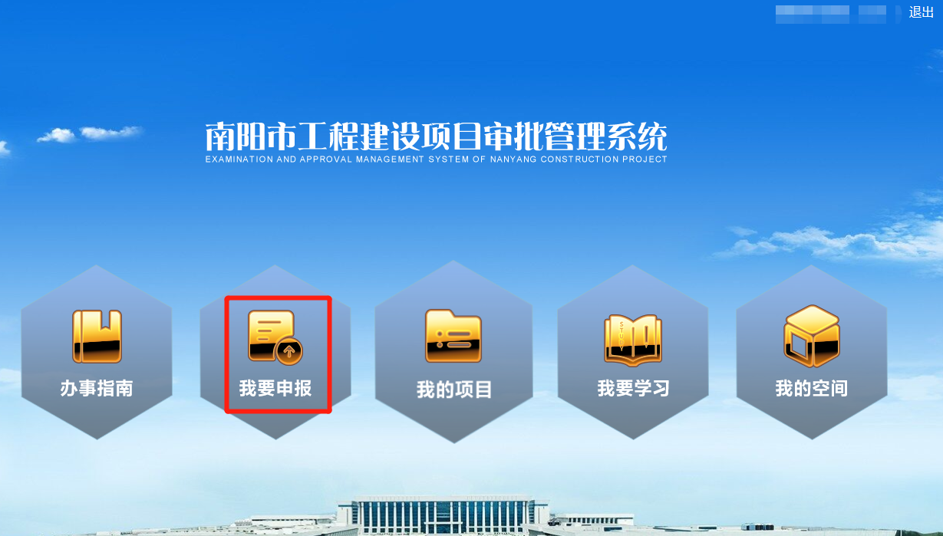
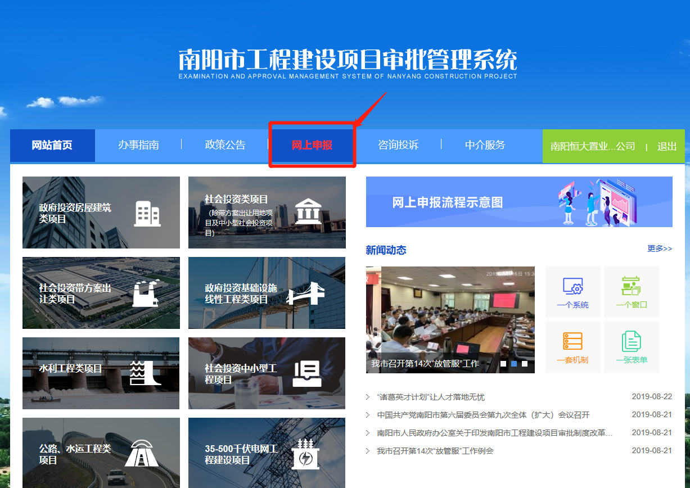
1、第一步，在申报页面，点击项目关联，将项目同步到本账号下，如果项目已同步可直接申报（参照下一步）
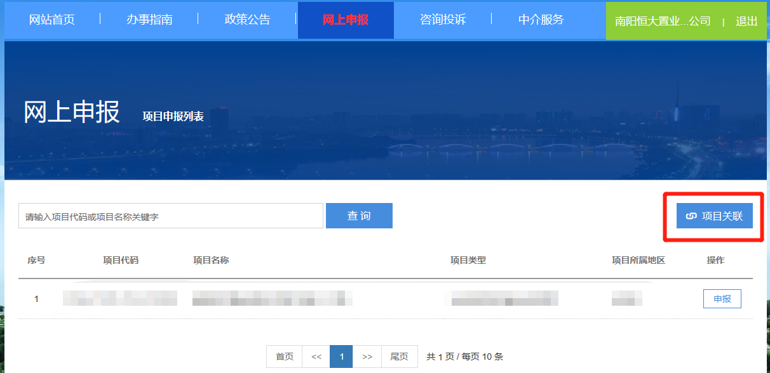
填写项目代码、项目名称，补充项目相关信息，补充完整后提交
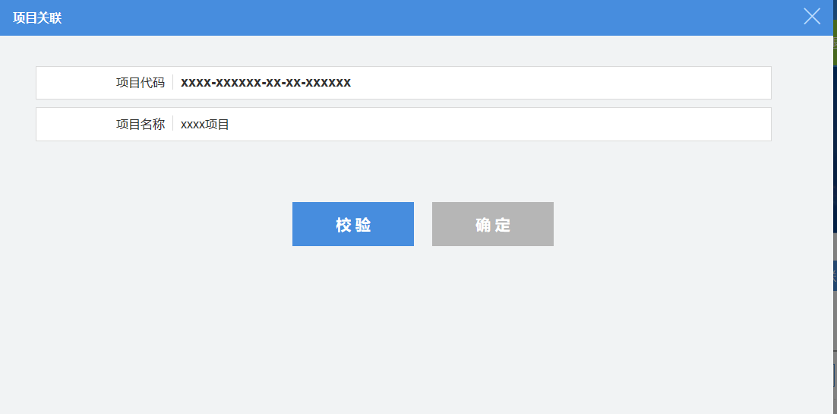
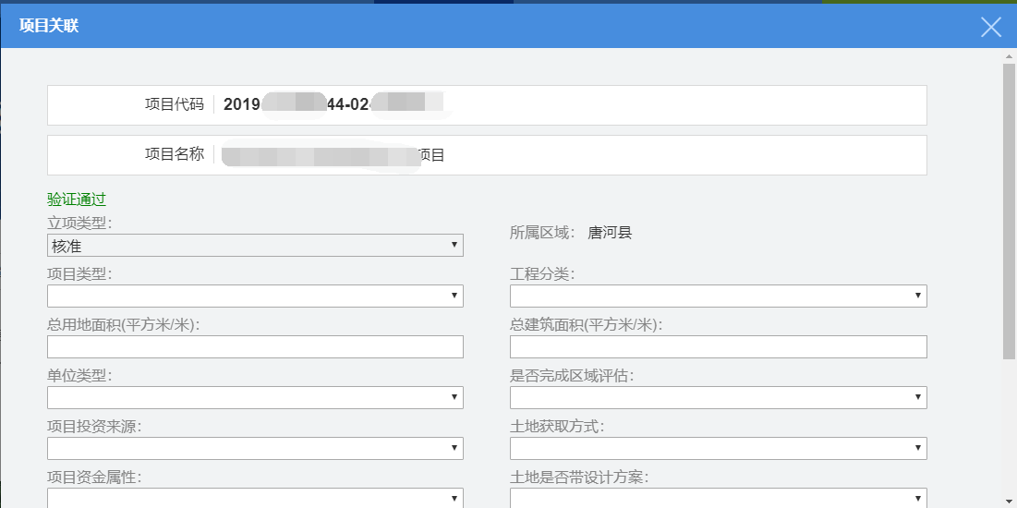
2、项目申报，项目同步成功后，点击项目信息右侧的申报按钮进行申报
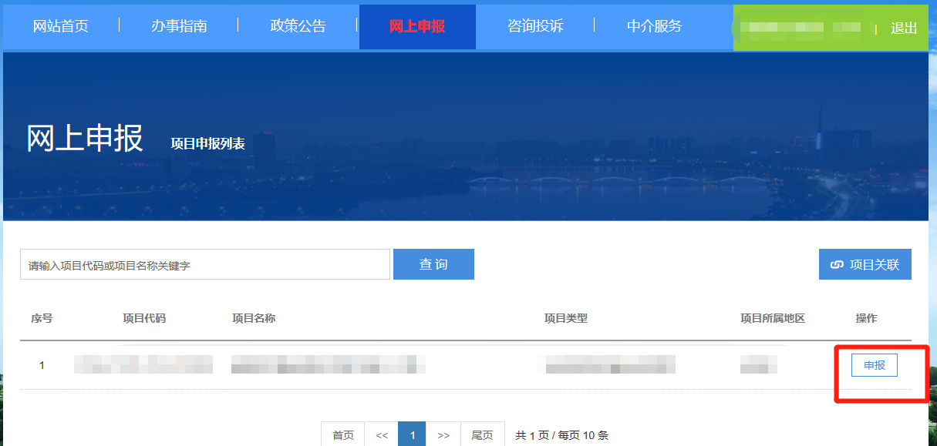
选择项目阶段
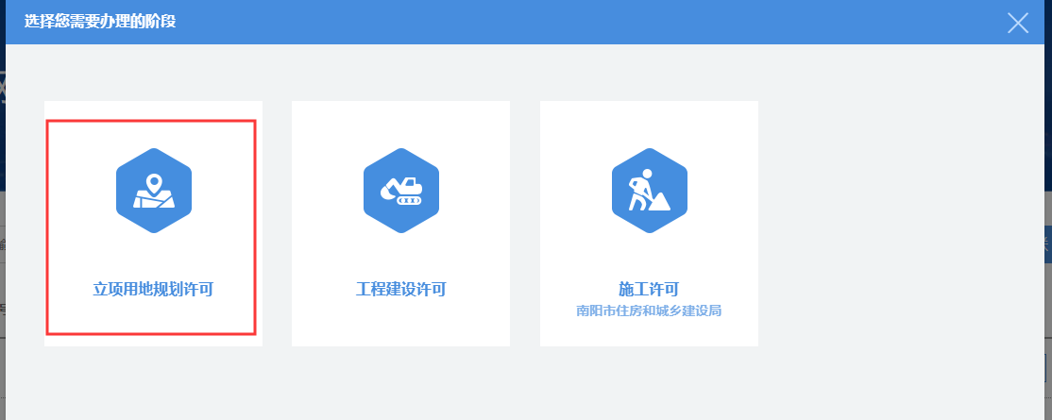
选择需要办理的事项
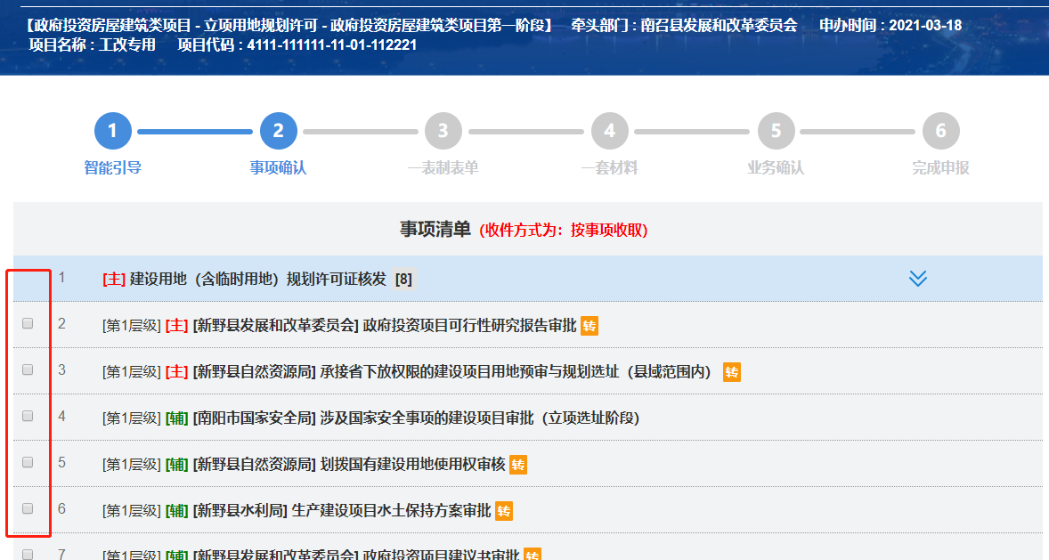
填写表单信息，填写完整后，点击提交按钮。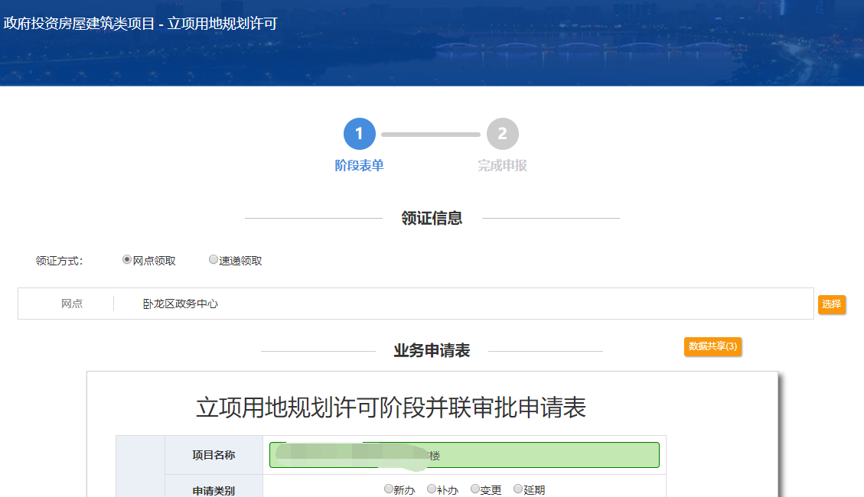
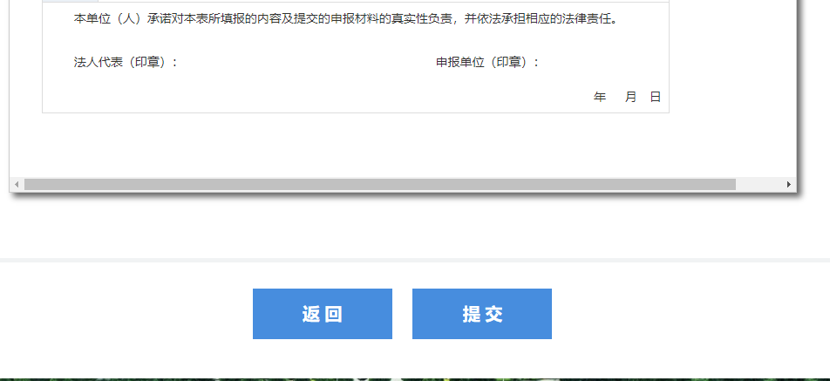

需要上传所有须办理事项的所需材料
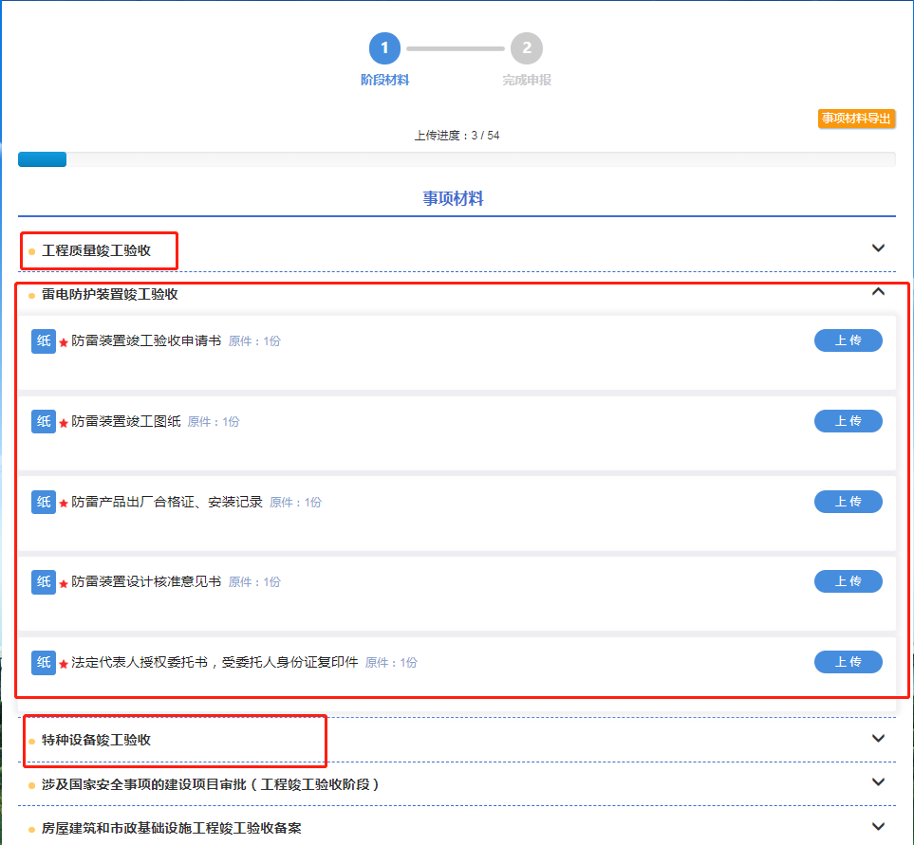
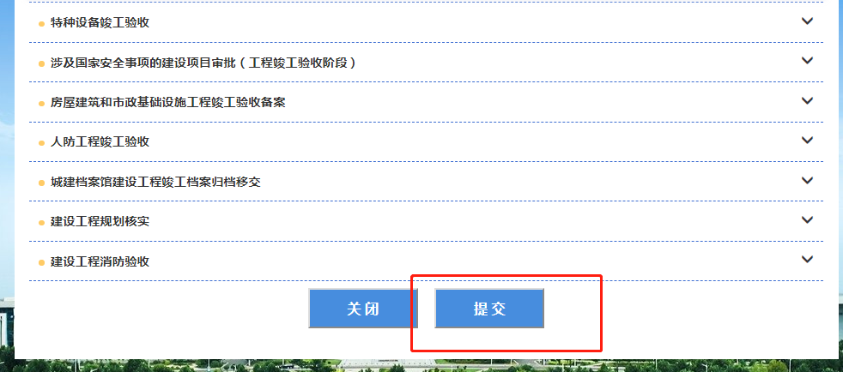
上传完成后，点击提交按钮，完成项目申报。
- 项目进度信息查询
在网办大厅用户空间可查询项目审批进度，点击项目右侧的审批计划书，查询项目办理详情及进度情况。
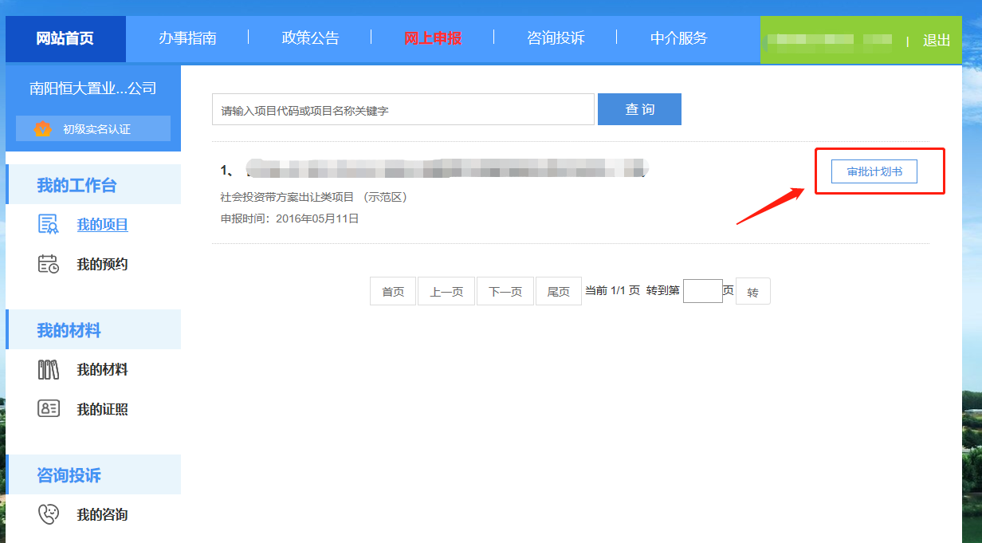
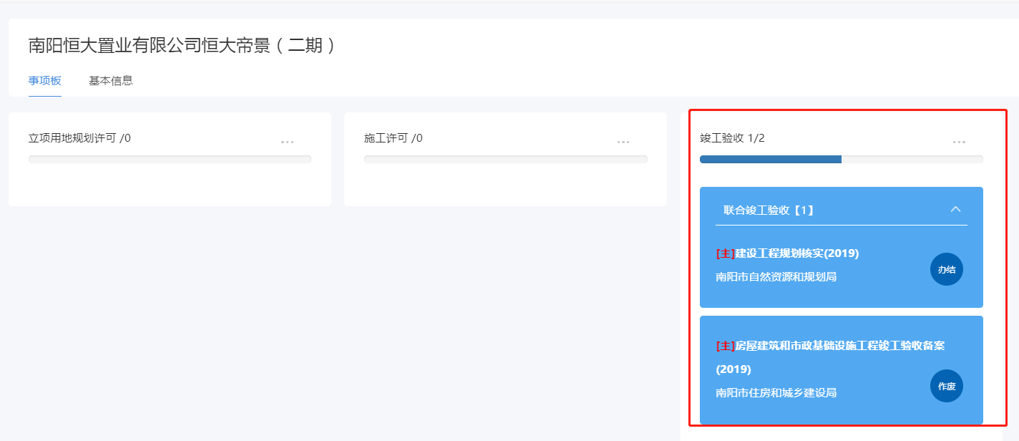
点击事项名称可查看业务详细办理情况
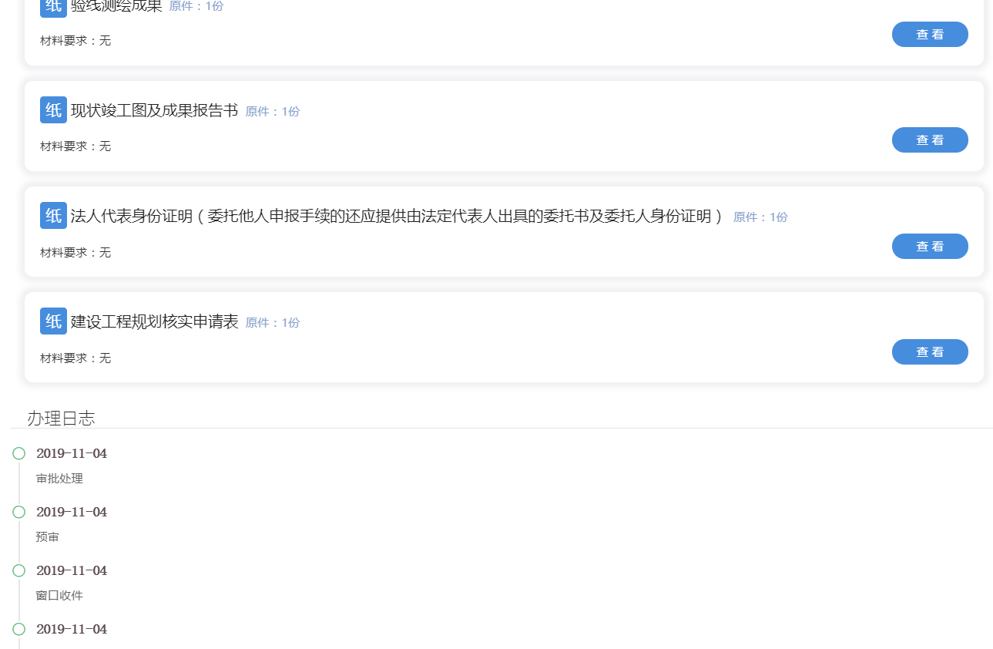
- 补充申报
如果在项目审批过程中发现申报事项有遗漏，可在查看审批计划书时，点击阶段右侧的选项按钮，进行事项补充申报
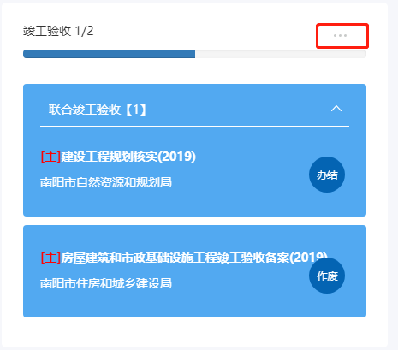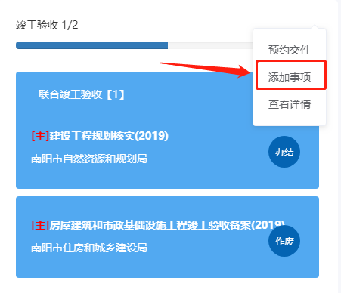
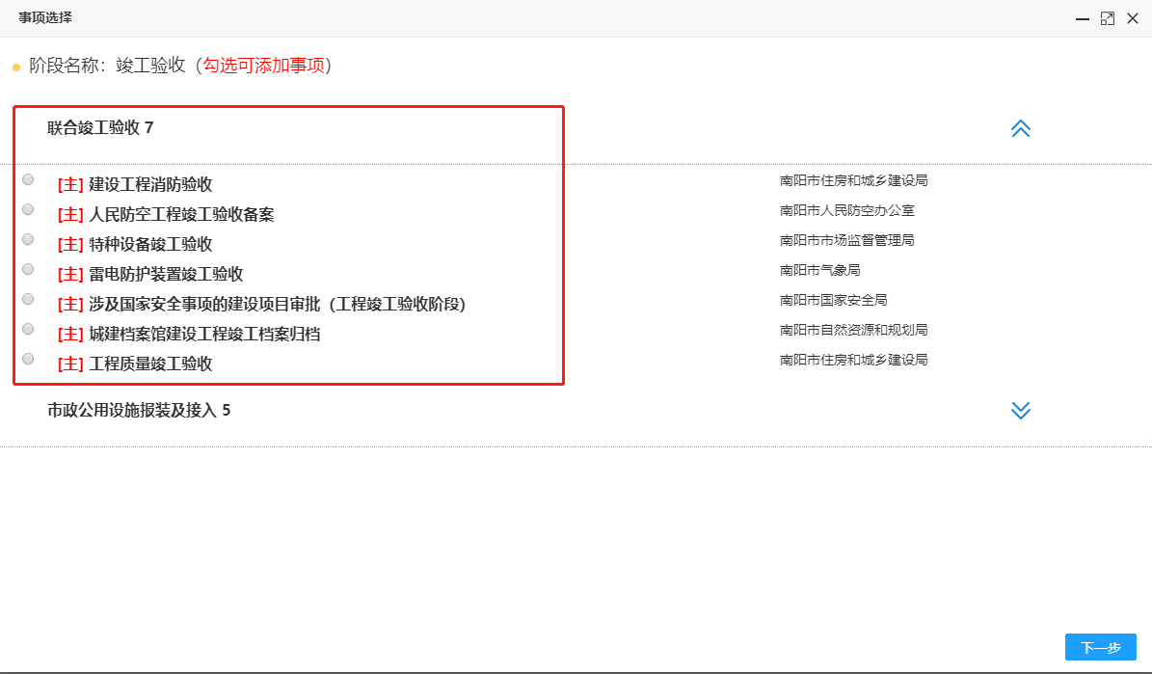
选择所要申报事项后，点击下一步，上传所需材料，上传完成后点击确认添加，完成补充申报。
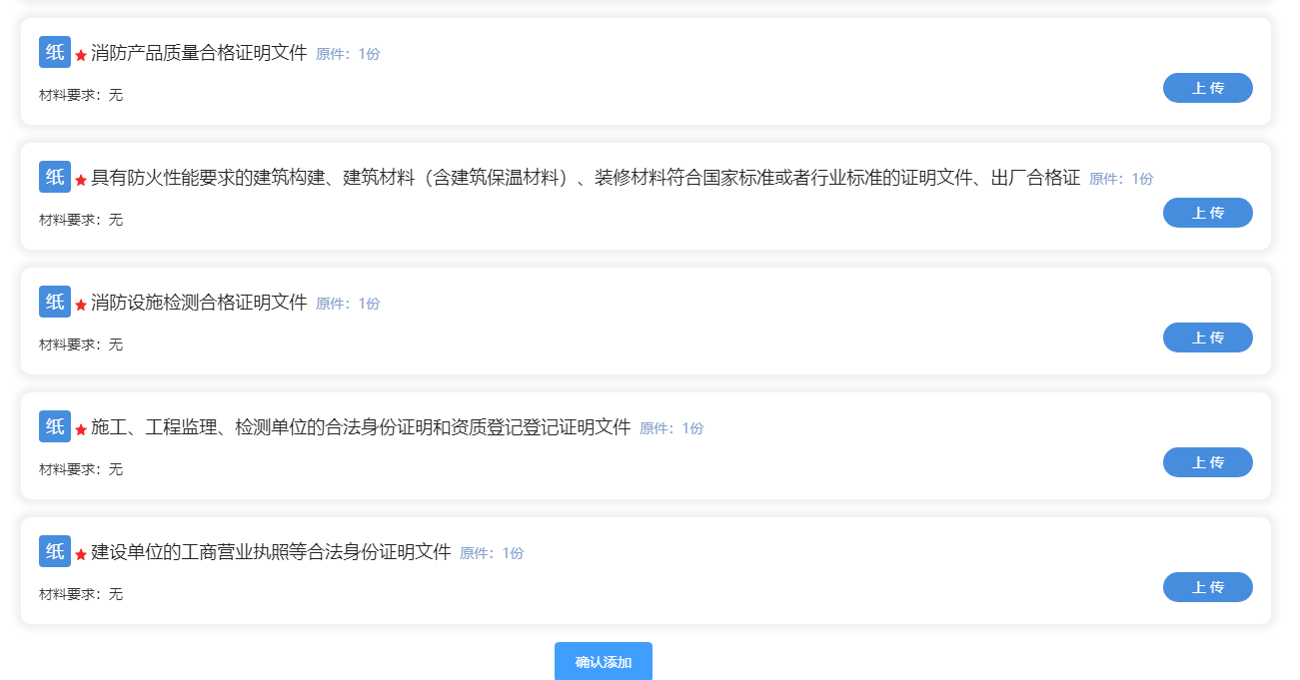
- 其他功能介绍
- 办事指南
查询各项目类型各阶段办事指南信息，及网上申报流程示意图。
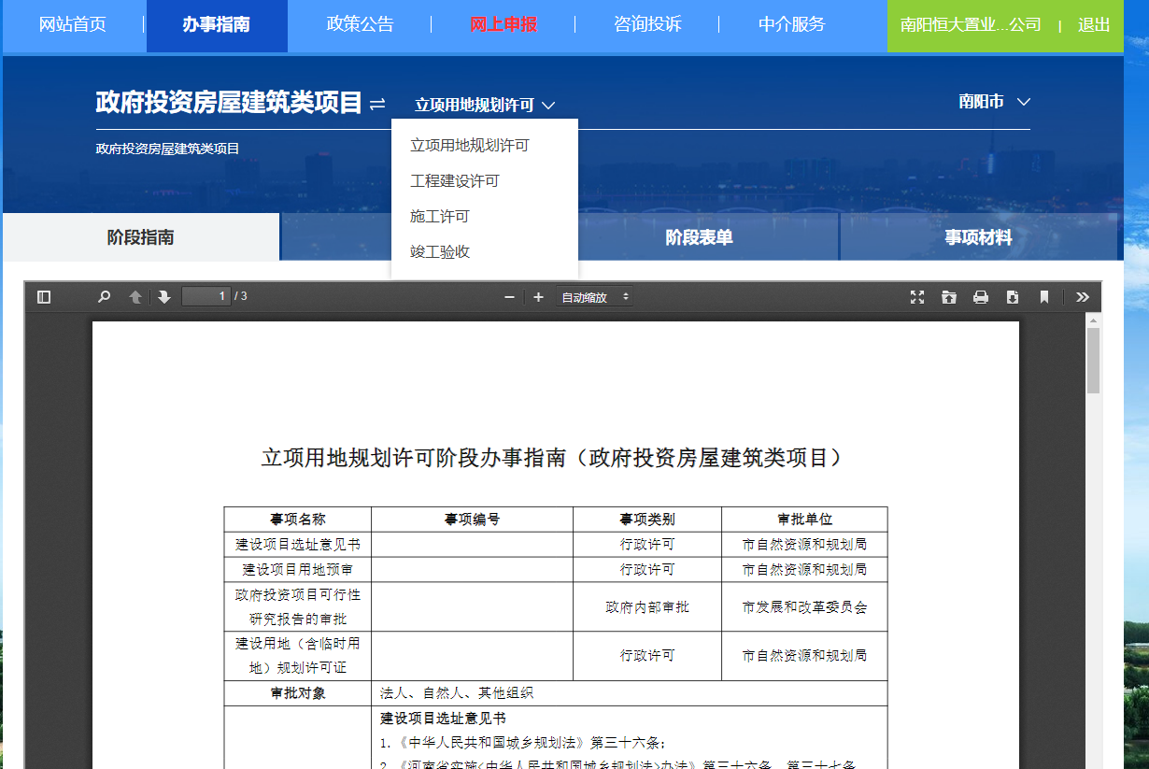
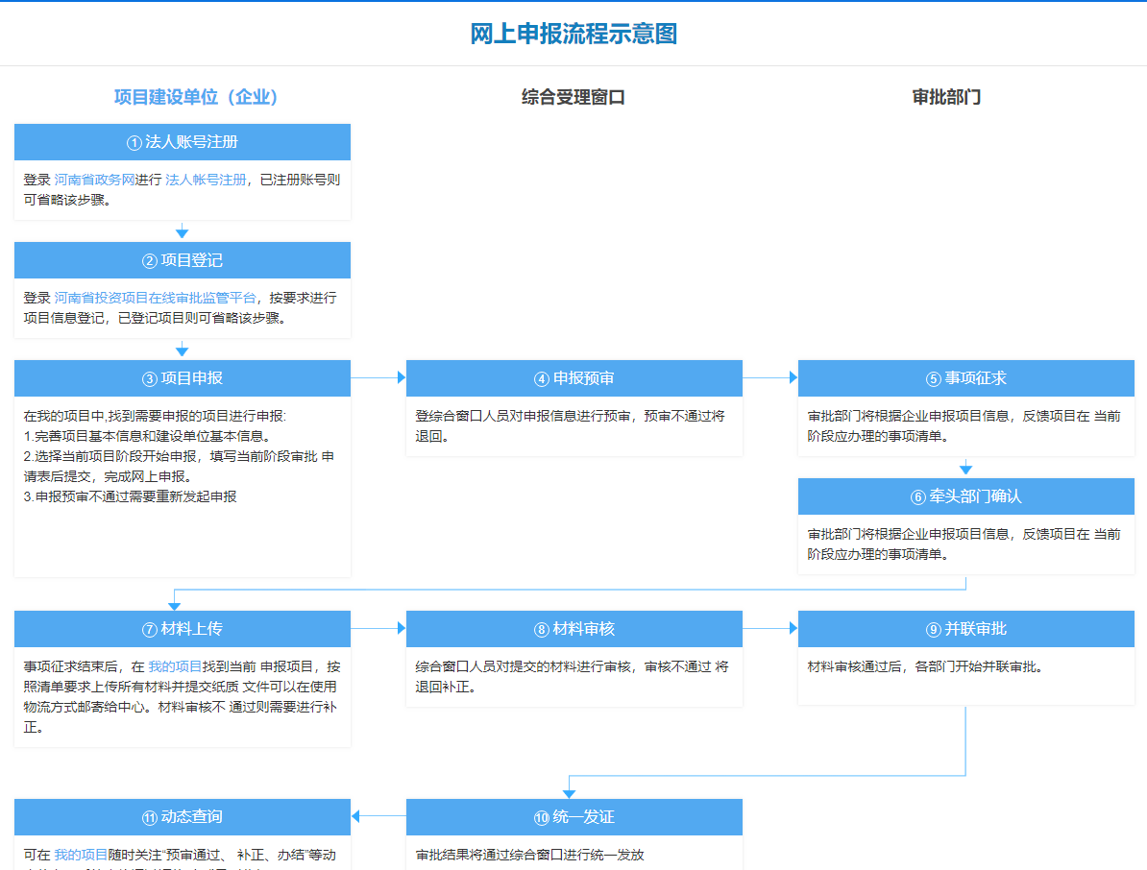
- 政策公告
查询相关政策法规，公示公告信息
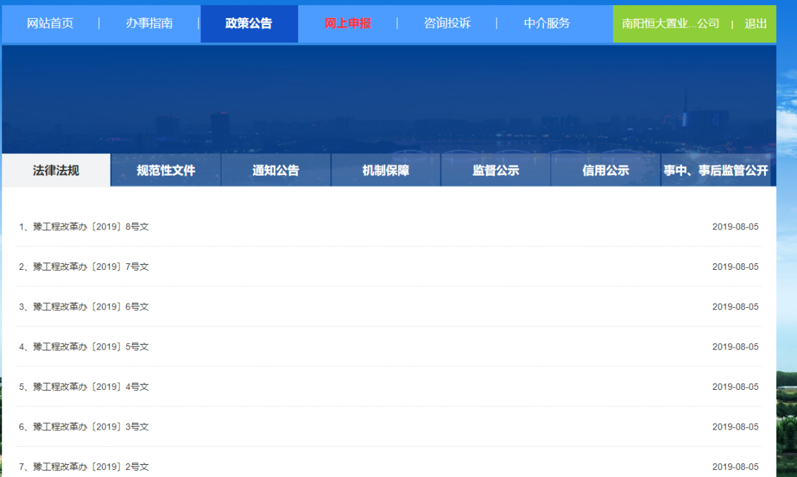
- 咨询投诉
在线进行咨询、投诉、建议
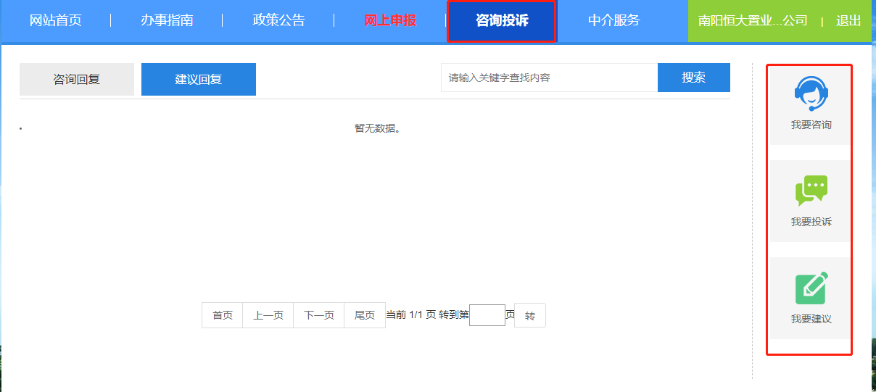
- 中介超市
企业可通过中介超市，查询能够提供中介服务的机构及中介服务事项信息，为企业申请中介服务提供参考。
